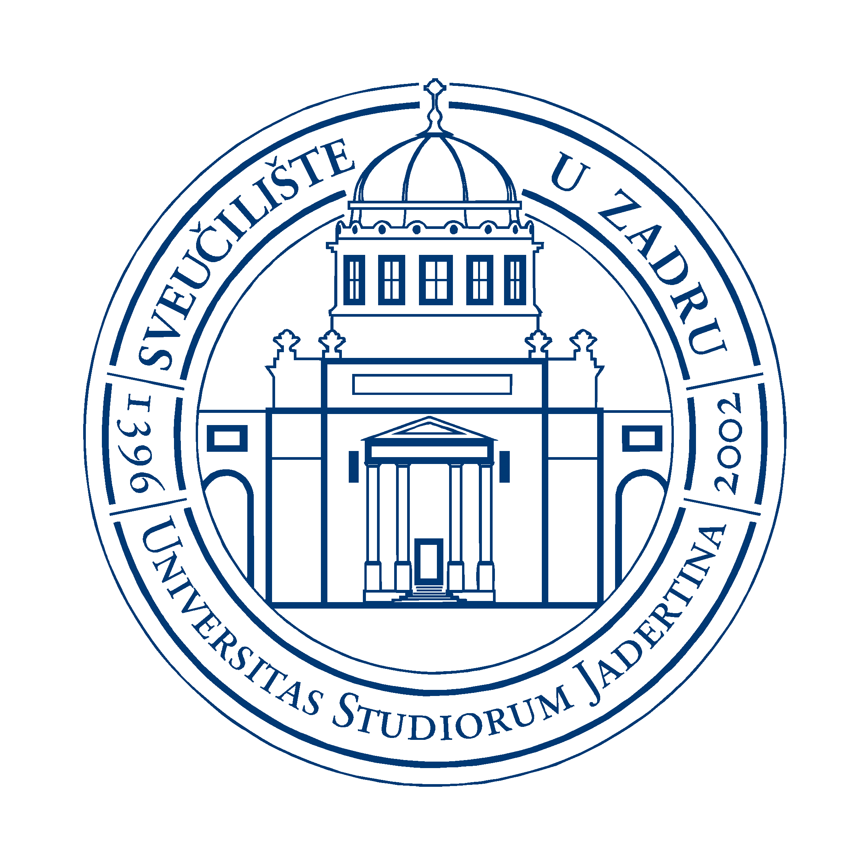


ZADARSKA ŽUPANIJA
Božidara Petranovića 8, 23000 Zadar
Tel. + 385 23 350 350
Fax. + 358 23 350 452
www.zadarska-zupanija.hr
Inkluzija-korak
bliže društvu bez prepreka

PROGRAM KONFERENCIJE:

UVOD

11:30 – 11:45 otvaranje konferencije

- pozdravna riječ župan Stipe Zrilić, mag. iur.
- pozdravna riječ predstavnika Sveučilišta u Zadru

PREDAVANJA

11:45 – 12:00 voditeljica projekta Anita Mijić : Osvrt na projekt „Inkluzija – korak bliže društvu bez prepreka“

12:00 – 12:30 izv. prof. dr. sc. Smiljana Zrilić: Kompetencije učitelja u radu s učenicima s specifičnim teškoćama učenja

12:30 – 13:00 gost predavač Morana Žganjer, Osobno iskustvo

13:00 - 14:00 Primjeri i iskustva sudionika projekta

Silvana Stipić, pedagog, Osnovna škola Stjepana Radića Bibinje

Lidija Tabori Paleka, pomoćnica u nastavi, Osnovna škola Benkovac

Petrimir Perkušić, pomoćnik u nastavi, Hotelijersko-turistička i ugostiteljska škola Zadar

Ivan Bašić, roditelj djeteta s pomoćnikom u nastavi

14:00 Zatvaranje konferencije i ručak

